ФЕДЕРАЛЬНАЯ ГОСУДАРСТВЕННАЯ ИНФОРМАЦИОННАЯ СИСТЕМА
ЕДИНАЯ ИНТЕГРИРОВАННАЯ ИНФОРМАЦИОННАЯ СИСТЕМА «СОЦСТРАХ»
ФУНКЦИОНАЛЬНЫЙ КОМПОНЕНТ «Управление НСИ»
Подсистемы интеграции информационных потоков данных
РУКОВОДСТВО ПОЛЬЗОВАТЕЛЯ

Листов 32

Москва 2024
Аннотация
Настоящий документ является руководством неавторизированного пользователя информационной системы по ведению электронного каталога технических средств реабилитации, далее КТСР.
Документ содержит информацию о назначении и условиях применения, необходимые сведения о подготовке к работе, подробное описание функций системы, доступных посредством графического интерфейса, а также перечень сокращений, встречающихся в данном руководстве.
Руководство неавторизованного пользователя содержит назначение ИС Каталога ТСР, требования к рабочему месту и квалификации пользователей, принципы работы с интерфейсом пользователя.

Содержание

1 Введение 5
1.1 Область применения 5
1.2 Краткое описание возможностей 5
1.3 Уровень подготовки пользователя 5
2 Условия применения 6
2.1 Системные требования к рабочему месту пользователя 6
3 Подготовка к работе 7
3.1 Вход в систему 7
4 Описание функций роли неавторизованного пользователя 8
5 Описание операций 10
5.1 Авторизация 10
5.2 Функционал личного кабинета пользователя Каталога ТСР 11
5.3 Основные элементы Каталога ТСР 15
5.4 Полезные сервисы 25
5.4.1 Калькулятор компенсации и ЭС 25
5.4.2 Точки продаж с использованием ЭС на карте 26
5.4.3 Сервис обращений 27
6 Аварийные ситуации 29
7 Рекомендации по освоению 30
8 Список использованных источников 31

Перечень терминов и сокращений
Сокращение | Полное наименование
ГОСТ | Государственный стандарт
ГОСТ 9999 | Национальный стандарт Российской Федерации «Вспомогательные средства для людей с ограничениями жизнедеятельности. Классификация и терминология», утверждённый приказом Федерального агентства по техническому регулированию и метрологии от 23.09.2014 №1177-ст. ГОСТ Р ИСО 9999-2014
Информационная система по ведению Каталога ТСР, ИС Каталога ТСР, Система | Информационная система по ведению электронного каталога технических средств реабилитации, предоставляемых в виде обеспечения по обязательному социальному страхованию от несчастных случаев на производстве и профессиональных заболеваний
ИС | Информационная система
Карточка | Сущность Системы, имеющая экранную форму, выбранную Заказчиком.
Каталог ТСР, КТCР | Электронный каталог технических средств реабилитации, предоставляемых в виде обеспечения по обязательному социальному страхованию от несчастных случаев на производстве и профессиональных заболеваний
ОКПД 2 | Общероссийский классификатор продукции по видам экономической деятельности ОК 034-2014 (КПЕС 2008)
Пользователь | Физическое лицо, взаимодействующее с Системой с определенным набором прав
Пр 86н | Приказ Минтруда России от 13.02.2018 г. № 86н «Об утверждении классификации технических средств реабилитации (изделий) в рамках федерального перечня реабилитационных мероприятий, технических средств реабилитации и услуг, предоставляемых инвалиду, утвержденного распоряжением Правительства Российской Федерации от 30 декабря 2005 г. № 2347-р»
Субкатегория | Классификационная группировка Каталога ТСР
СФР | Фонд пенсионного и социального страхования Российской Федерации
ТРУ | Товары, работы, услуги
ФЗ | Федеральный закон

- Введение
  - Область применения
Информационная система Каталога ТСР предназначена для информационно-аналитического сопровождения процесса обеспечения техническими средствами реабилитации, предоставляемыми в виде обеспечения по обязательному социальному страхованию от несчастных случаев на производстве и профессиональных заболеваний.
  - Краткое описание возможностей
ИС Каталога ТСР обеспечивает автоматизацию всего процесса формирования и наполнения Каталога ТСР, включая процессы формирования структуры Каталога, формирования и внесения в Каталог Шаблонов-описаний классификационных группировок, наполнения Каталога группами товаров и ценовыми предложениями.
  - Уровень подготовки пользователя
Пользователям ИС Каталога ТСР рекомендуется иметь навыки работы с персональным компьютером под управлением операционной системы Microsoft Windows, а также навыки работы с пакетом Microsoft Office, программой для просмотра электронных публикаций в формате *.pdf - Adobe Reader и Интернет-браузерами.

- Условия применения
  - Системные требования к рабочему месту пользователя
На рабочем месте пользователя должны быть установлены следующие программные средства:

Наименование ПО | Назначение
Windows, Vista/7/8/8.1/10 и выше | Операционная система обеспечения функционирования приложений
- Mozilla Firefox версии версии 45.0.1 и выше;  - Google Chrome версии 58.0.3029.110 и выше;  - Opera;  - Яндекс.Браузер;  - Microsoft Edge | Интернет браузер
Adobe Reader | Программа для просмотра электронных публикаций в формате .PDF.

- Подготовка к работе
Для работы с Каталогом ТСР используется Интернет-браузер и программа для просмотра электронных публикаций в формате *.pdf - Adobe Reader.
  - Вход в систему
Для входа в Систему необходимо в адресной строке Интернет-браузера ввести адрес: https://ktsr.fss.ru/. Отобразится «Главная страница» Системы с доступными неавторизованному пользователю функциями.
Важно! Сайт реализован для использования как на компьютере, так и адаптирован для просмотра на мобильных устройствах.

- Описание функций роли неавторизованного пользователя
Ролевая модель имеет функцию разграничения прав доступа пользователей в Системе. Под неавторизованным пользователем имеется в виду гражданин РФ, который является пользователем сайта https://ktsr.fss.ru/, но при этом не проходит авторизацию в ЛК.
Для неавторизованного пользователя доступны следующие функции:
- Возможность переключения на версию для слабовидящих, или мобильную версию Каталога ТСР и обратно;
- Просмотр Каталога ТСР;
- Просмотр карточки ТСР (с детальной информацией о ТСР);
- Печать карточки ТСР;
- Просмотр иерархической структуры каталога ТСР (группировок ТСР, списка ТСР);
- Просмотр иерархической структуры каталога ТСР в разрезе Производителей/Поставщиков ТСР;
- Поиск ТСР по фильтрам (антропометрические параметры), на основании государственных классификаторов, по маркировке;
- Получение результата поиска;
- Просмотр карточек ТСР (детальная информация, цены);
- Динамическая фильтрация списка ТСР по заданным характеристикам, ценам, поставщикам;
- Сравнение ТСР по технических характеристикам (добавление ТСР к списку сравниваемых ТСР и просмотра списка сравниваемых ТСР);
- Добавление в «Избранное» (добавление ТСР к списку избранных ТСР, а также просмотра и редактирования списка избранных ТСР);
- Переход на сайт поставщика ТСР (для приобретения ТСР);
- Автоматическая оценка региона пользователя на основании его IP адреса с запросом подтверждения пользователя;
- Возможность выбора (изменения) текущего региона пользователя в публичной части;
- Просмотр ближайших точек продаж ТСР на карте в зависимости от местоположения пользователя;
- Расчет стоимости компенсации, номинала ЭС. Отображение размера компенсации за самостоятельно приобретенные ТСР в соответствии с последним закрытым ГК (посредством калькулятора), отображение номинала ЭС;
- Просмотр раздела «о проекте»;
- Просмотр раздела «новости»;
- Просмотр раздела «жизненные ситуации»;
- Просмотр раздела «каталог»;
- Подача обращение в разделе «обращения».

- Описание операций
  - Авторизация
Для того, чтобы войти в личный кабинет пользователя Каталога ТСР необходимо нажать на кнопку «Войти» в верхнем правом углу каталога (Рисунок 1).
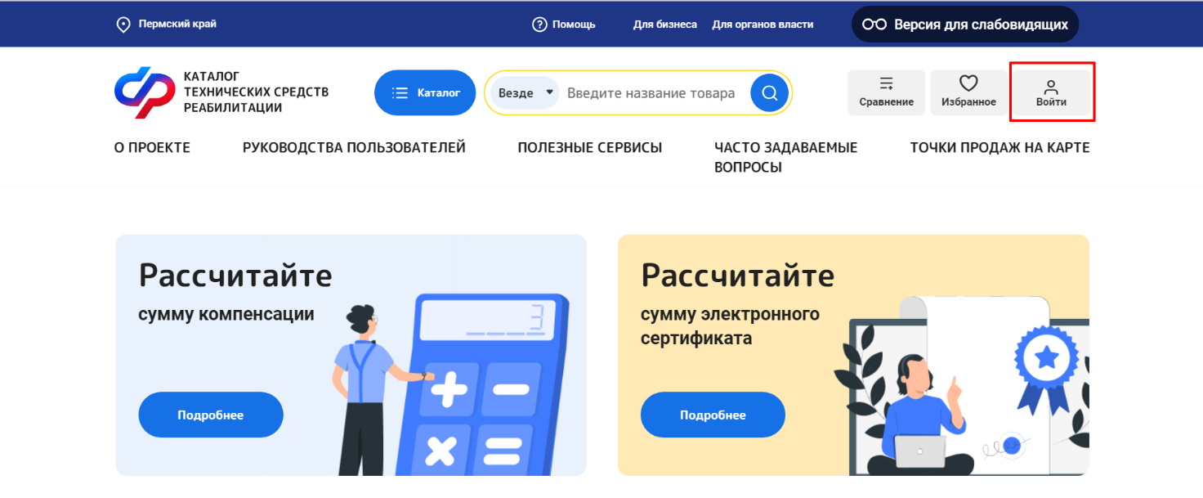
Рисунок 1 – Кнопка «Войти»

После нажатия кнопки «Войти» открывается форма авторизации (Рисунок 2). Авторизация в каталоге происходит через аккаунт на сайте «Госуслуги».
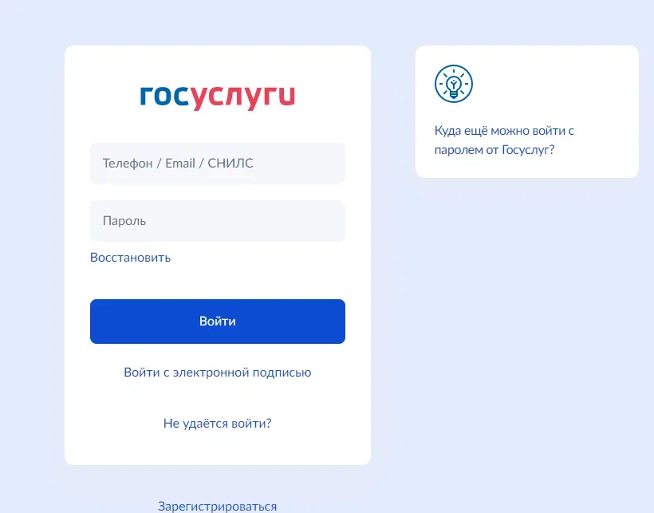
Рисунок 2 – Форма авторизации
После заполнения логина и пароля необходимо нажать на кнопку «Войти»
(Рисунок 3).
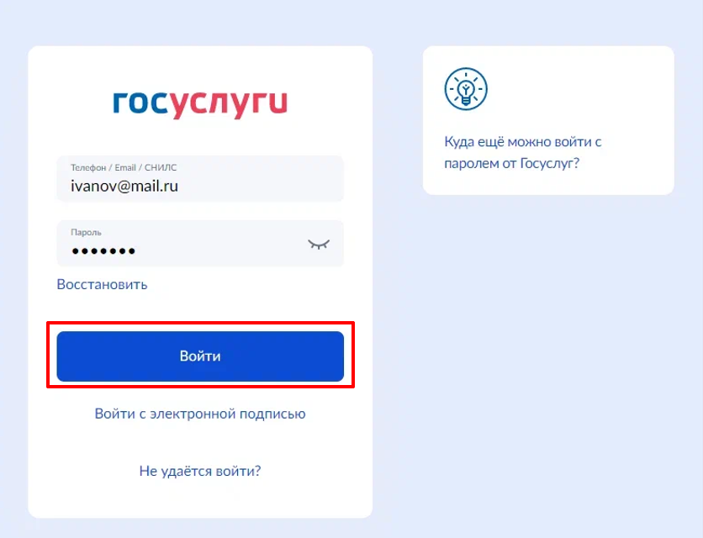
Рисунок 3 – Кнопка «Войти» на форме авторизации
При корректном заполнении реквизитов для входа и нажатии кнопки «Войти» произойдет переадресация в личный кабинет каталога.
  - Функционал личного кабинета пользователя Каталога ТСР
Личный кабинет пользователя состоит из следующих разделов (Рисунок 4), расположенных в левой панели кабинета:
- Обзор;
- Профиль;
- Сравнение;
- Избранное;
- ТСР рекомендуемые по ИПРА;
- Уведомления;
- Мои вопросы производителю.
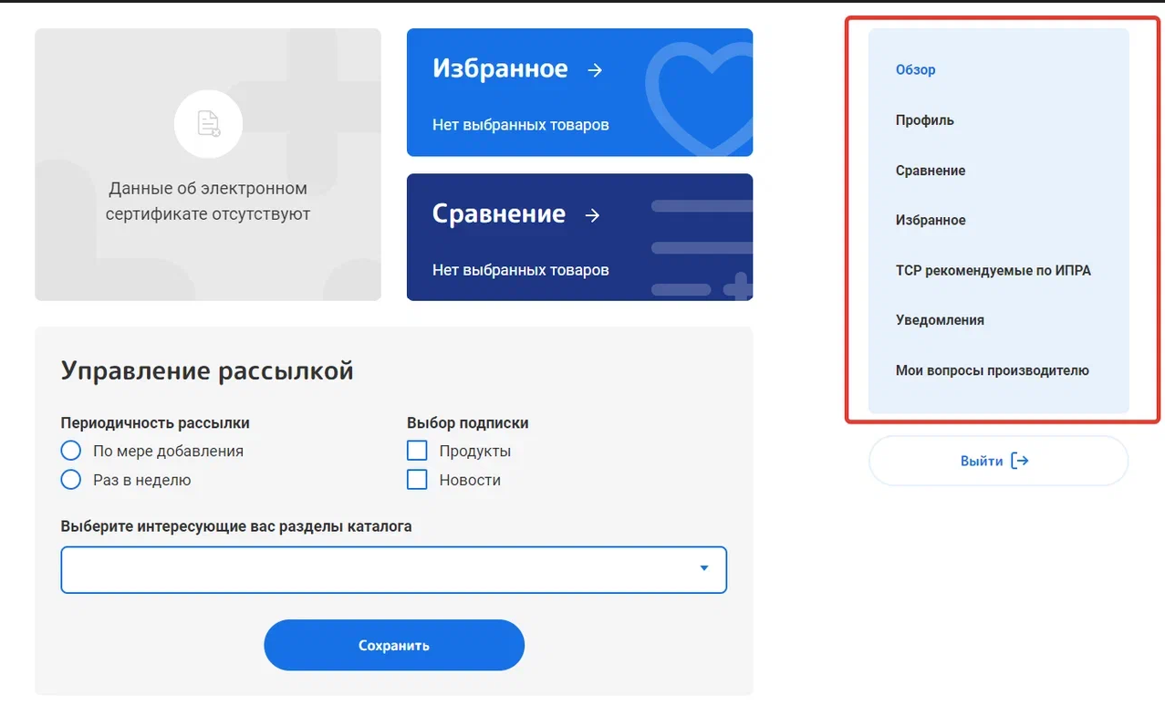
Рисунок 4 – Разделы личного кабинета

В разделе «Профиль» содержится основная информация о пользователе, которая была получена от сервиса «Госуслуги», а также вносимая пользователем самостоятельно.
В разделе «Сравнение» (Рисунок 5) в наглядной форме представлены ТСР, выбранные пользователем для того, чтобы сравнить их технические характеристики.
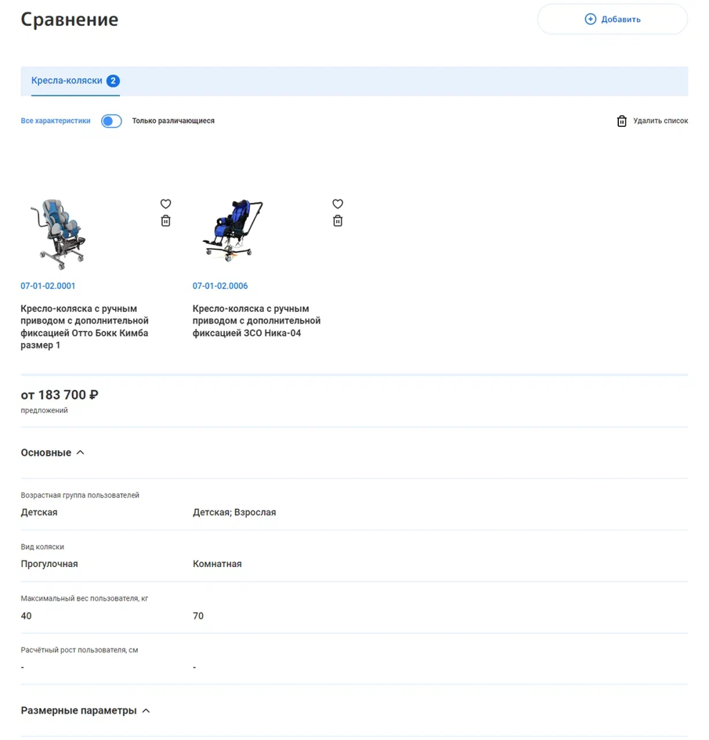
Рисунок 5 – Раздел «Сравнение»

В разделе «Избранное» (Рисунок 7) представлены те ТСР, которые пользователь отметил значком «Добавить в избранное», нажав в карточке товара на «сердечко»
(Рисунок 6).
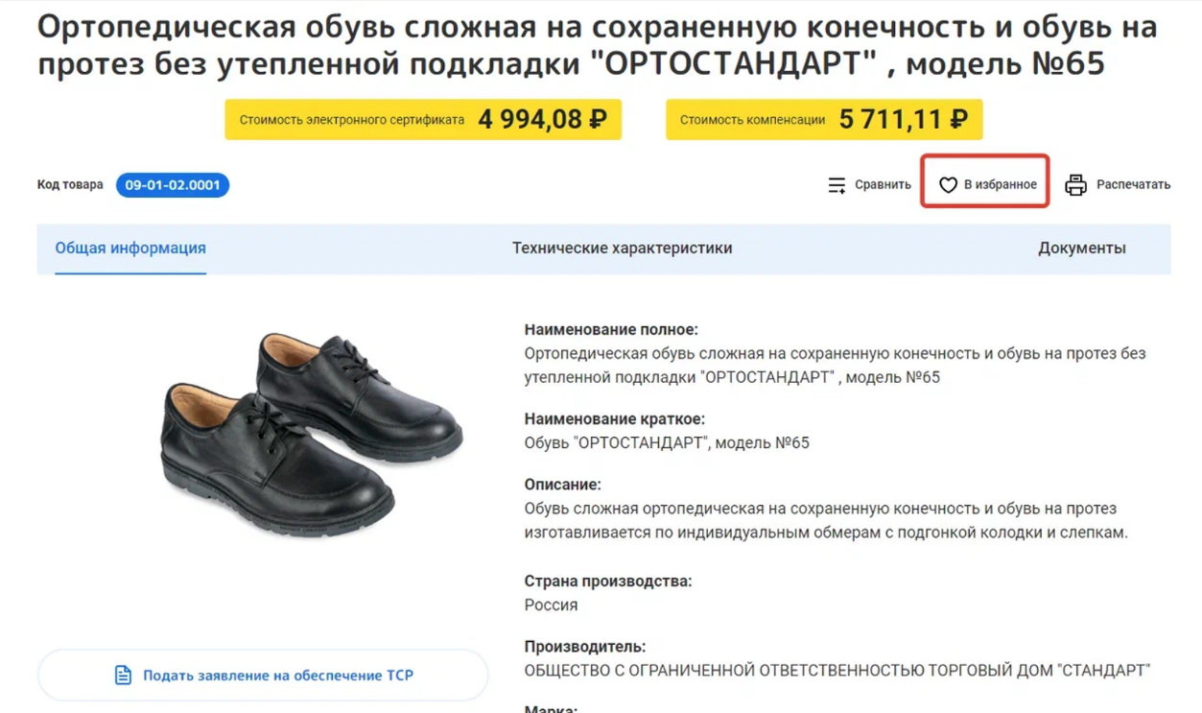
Рисунок 6 – Кнопка «Добавить в избранное»

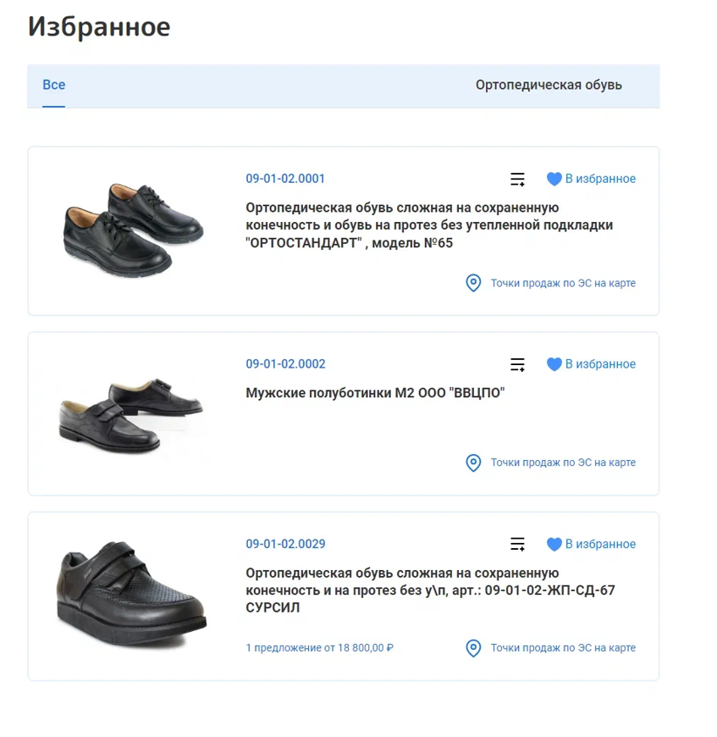
Рисунок 7 – Раздел «Избранное»
В разделе «ТСР рекомендуемые по ИПРА» отображаются сведения из государственной системы «Соцстрах» с перечнем технических средств реабилитации, которые положены гражданину по его ИПРА.
Раздел «Уведомления» содержит уведомления от каталога ТСР (например информацию об обновлениях в разделах).
В разделе «Мои вопросы производителю» можно начать диалог с производителем ТСР. Также в этом разделе содержится история всех диалогов гражданина с производителями.
  - Основные элементы Каталога ТСР
Для поиска необходимых ТСР в каталоге можно воспользоваться строкой поиска сверху каталога (Рисунок 8). Чтобы настроить параметры поиска необходимо нажать на кнопку слева от строки ввода поиска (Рисунок 9), где можно выбрать какой вид ТСР искать, в каком разделе каталога или за какой период производить поиск.
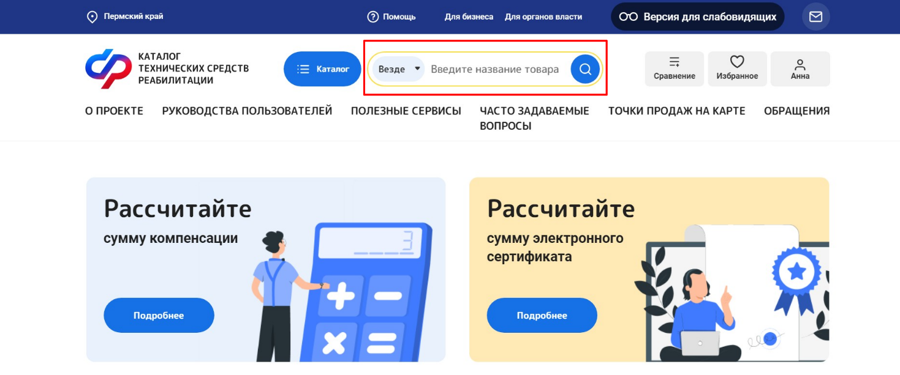
Рисунок 8 – Строка поиска Каталога ТСР

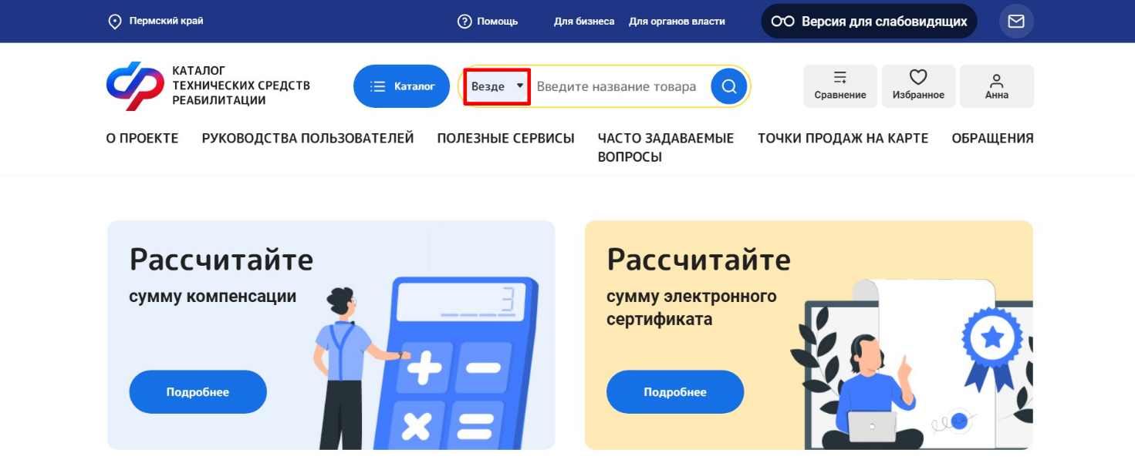
Рисунок 9 – Кнопка для настройки параметров поиска

Чтобы произвести поиск в необходимом регионе, необходимо нажать на кнопку выбора региона (Рисунок 10), где можно ввести город, по которому определится регион пользователя (Рисунок 11). Возможно выбрать все регионы Российской Федерации, включая Донецкую Народную Республику, Луганскую Народную Республику, Херсонскую область и Запорожскую область. Закрыть окно можно кнопкой ESC или нажав на кнопку «Закрыть».
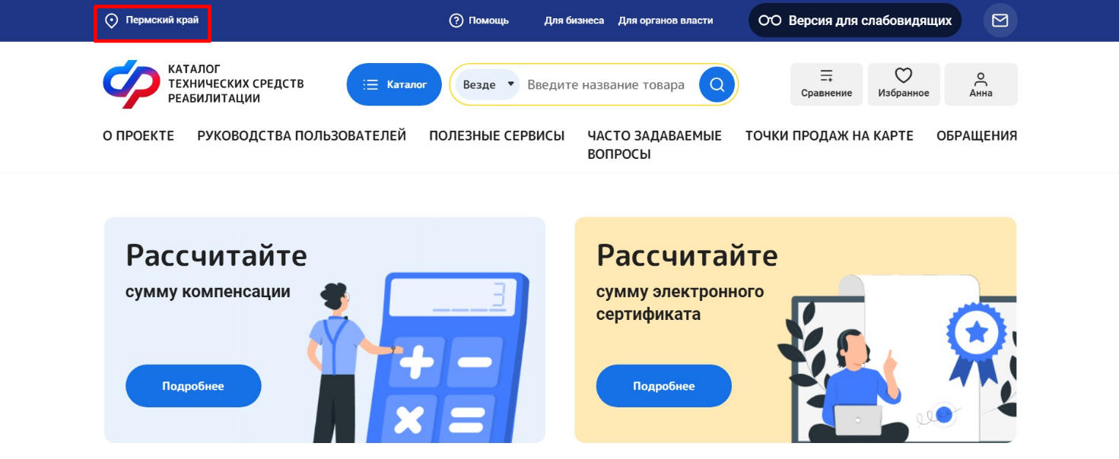
Рисунок 10 – Кнопка выбора региона
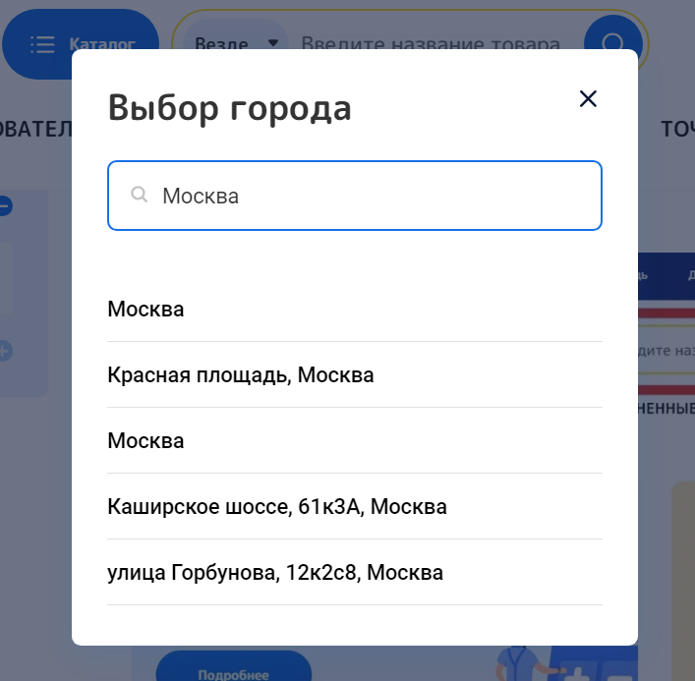
Рисунок 11 – Выбор города и региона

Также можно получить доступ к разделам каталога через специальную кнопку «Каталог» сверху каталога (Рисунок 12). Чтобы закрыть раздел и вернуться к предыдущей странице можно нажать на ESC или повторно на кнопку «Каталог».
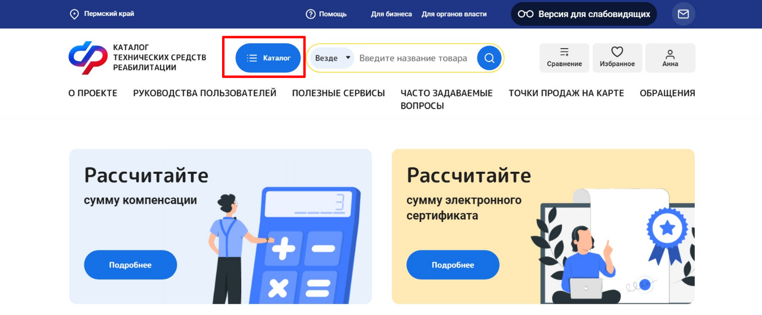
Рисунок 12 – Кнопка «Каталог»
С помощью кнопки «Сравнение» можно произвести сравнение ТСР между собой (Рисунок 13).
С помощью кнопки «Избранное» производится переход в раздел «Избранное», где отображаются товары и разделы, которые пользователь пометил как избранные
(Рисунок 13).
С помощью кнопки «Личный кабинет» можно произвести переход в один из разделов личного кабинета пользователя Каталога ТСР: «Обзор», «Профиль», «Сравнение», «Избранное», «ТСР рекомендуемые по ИПРА» или выйти из личного кабинета
(Рисунок 13).
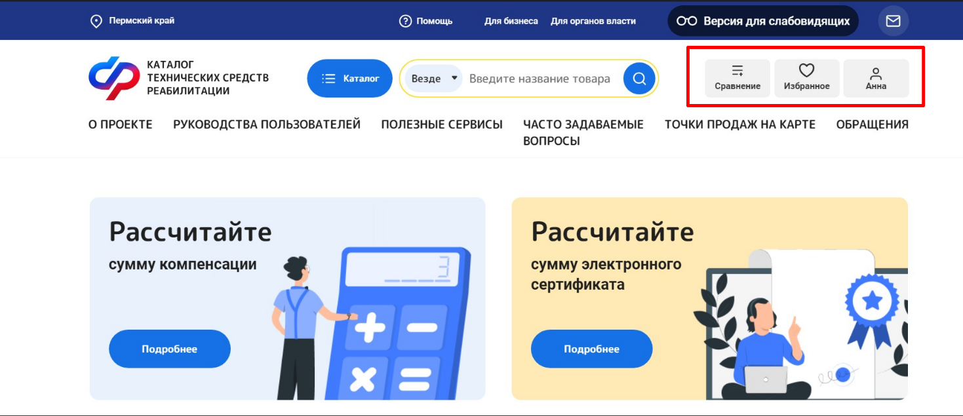
Рисунок 13 – Кнопки «Сравнение», «Избранное», «Личный кабинет»

При нажатии на кнопку помощь производится переход в раздел «Часто задаваемые вопросы» (Рисунок 14).
При нажатии на кнопку «Уведомления» отразится раздел личного кабинета «Уведомления» (Рисунок 14).
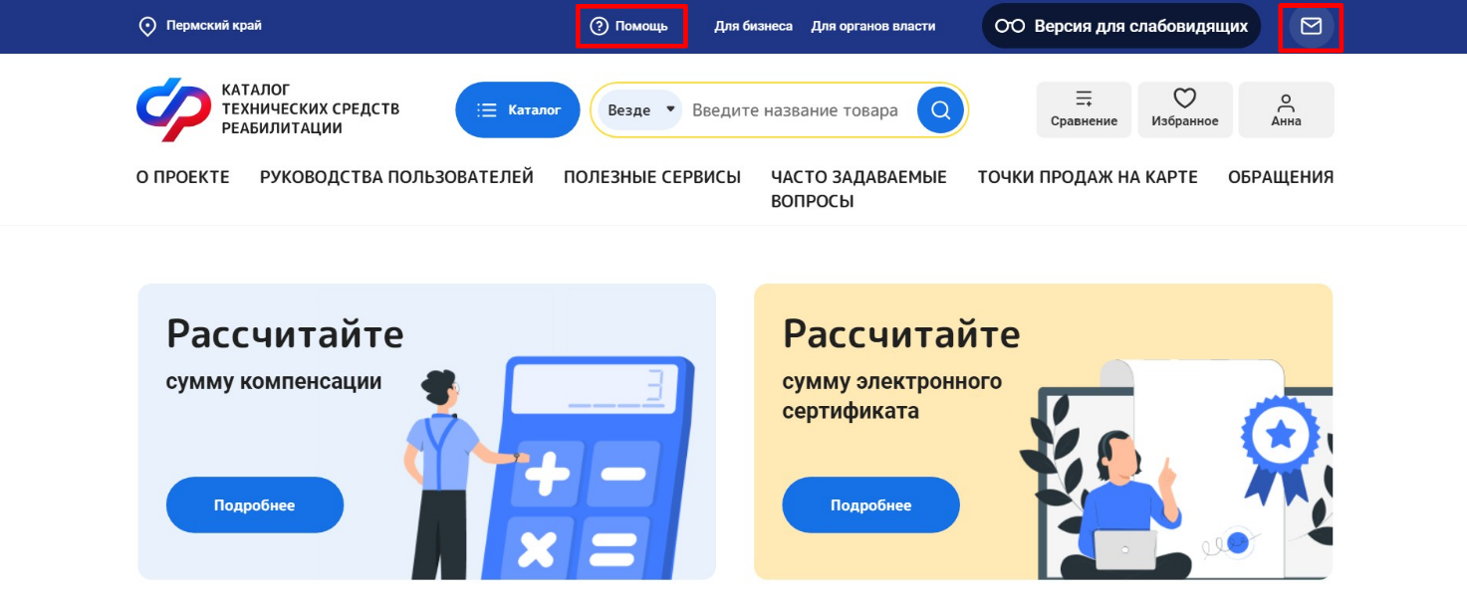
Рисунок 14 – Кнопки «Помощь», «Уведомления»

Чтобы перейти на версию сайта для слабовидящих, необходимо нажать на кнопку «Версия для слабовидящих» (Рисунок 15), где можно выбрать необходимые настройки сайта или настройки по умолчанию (Рисунок 16). Закрыть раздел можно, нажав на кнопку ESC.
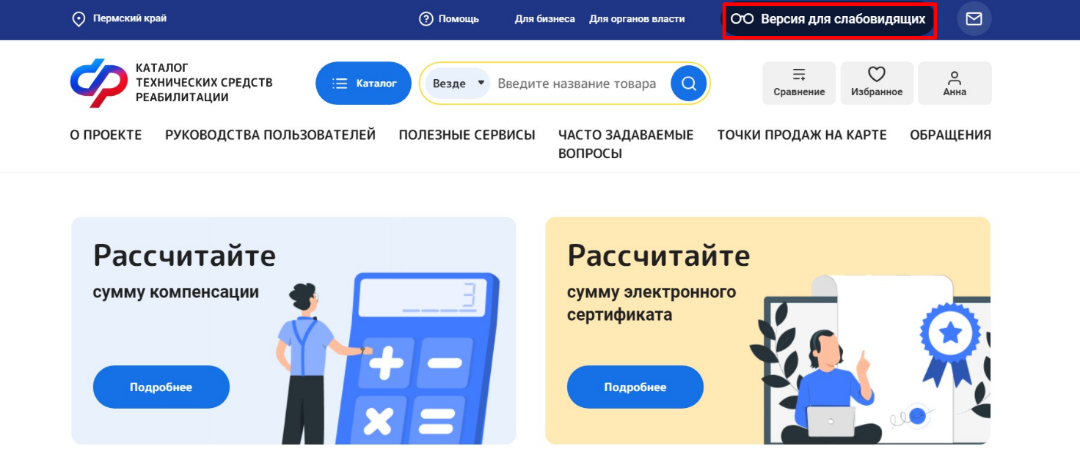
Рисунок 15 – Кнопка «Версия для слабовидящих»
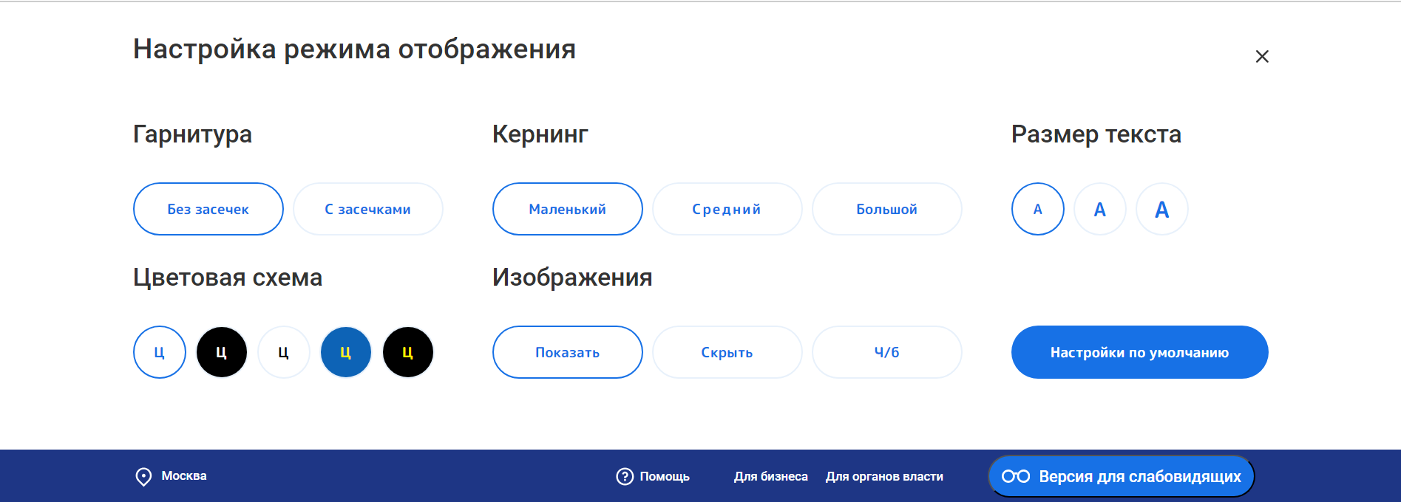
Рисунок 16 – Настройка режима отображения версии для слабовидящих

На главной странице Каталога ТСР отображаются следующие разделы (Рисунок 17):
- О проекте;
- Руководства пользователей;
- Полезные сервисы;
- Часто задаваемые вопросы;
- Точки продаж на карте;
- Обращения (отображается только для зарегистрированных пользователей).
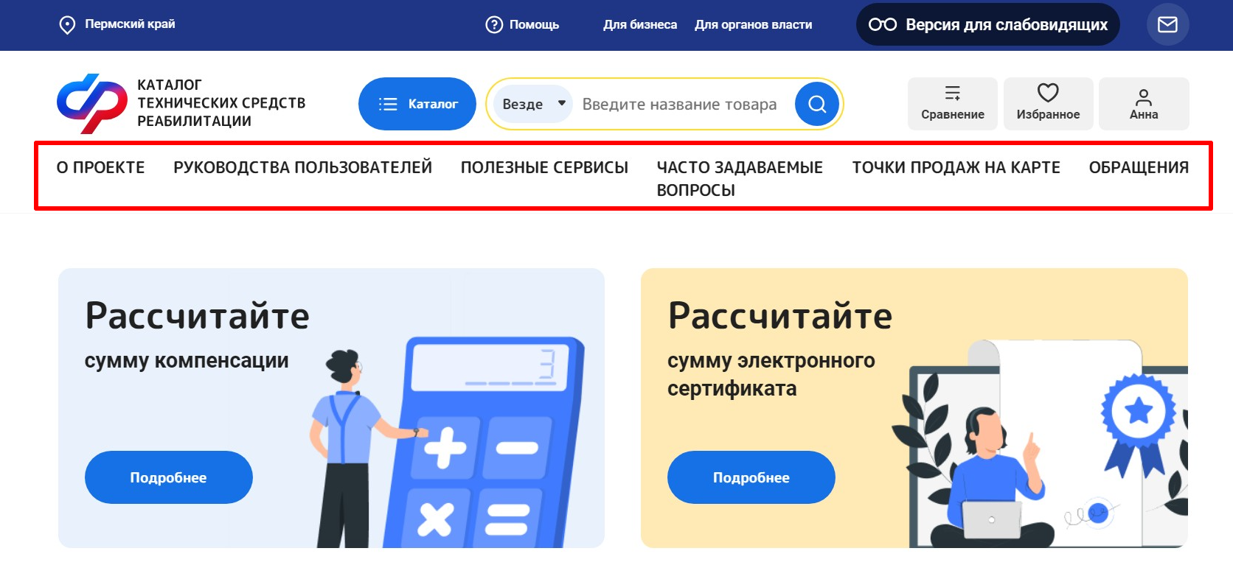
Рисунок 17 – Основные разделы Каталога ТСР

В разделе «О проекте» можно увидеть основную информацию о Каталоге ТСР и его истории.
В разделе «Руководства пользователей» можно увидеть инструкции по пользованию Каталогом ТСР. В разделе «Использование каталога» в подразделах «Руководство неавторизованного пользователя» и «Руководство поставщика, производителя, заказчика» можно скачать инструкции к пользованию каталогом в виде файлов.
В разделе «Полезные сервисы» представлены сервисы: «Рассчитайте» – для расчета суммы компенсации или электронного сертификата, «Получите» – для отображения перечня доступных технических средств реабилитации, «Узнайте» – для отображения номинала электронного сертификата (на текущий момент доступен прототип сервиса),
«Видеообзоры» – раздел с видеообзорами технических средств реабилитации.
В разделе «Часто задаваемые вопросы» представлены ответы на основные вопросы, связанные с техническими средствами реабилитации и Каталогом ТСР.
В разделе «Точки продаж на карте» можно увидеть карту, где можно найти интересующую точку продаж ТСР.
Раздел «Обращения» отображается только для зарегистрированных пользователей. В нем можно написать обращение в службу поддержки. Адрес службы поддержки также отображается на главной странице внизу.
Наиболее наглядная навигация по разделам каталога технических средств реабилитации для приобретения (Рисунок 18) представлена рядом с блоком «Подберите» для чего необходимо спуститься на главной странице чуть ниже.
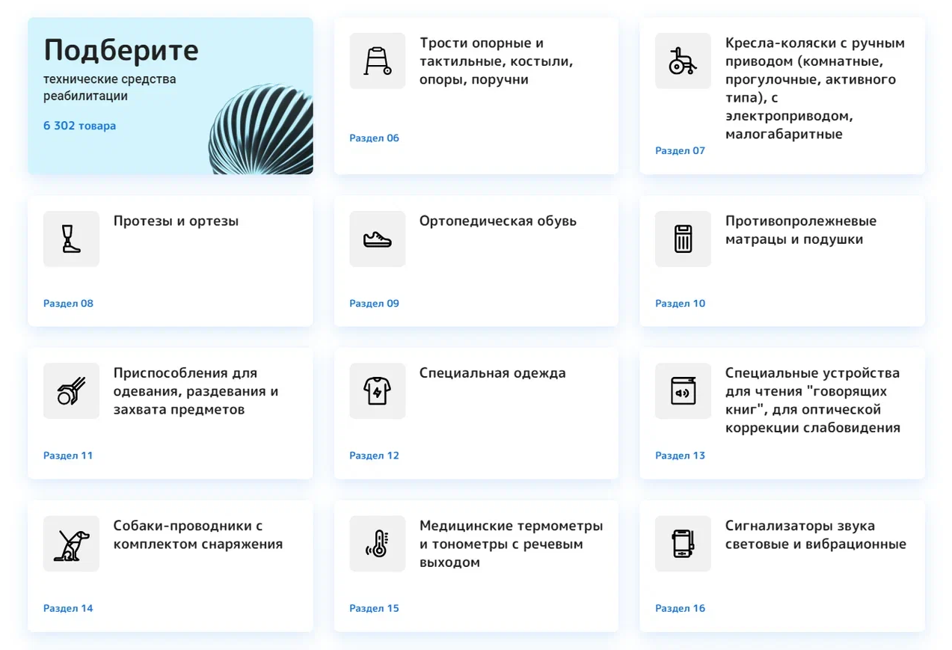
Рисунок 18 – Разделы каталога технических средств реабилитации, доступных к приобретению
Товары в каталоге отсортированы по категориям. Внутри категорий – по подкатегориям (Рисунок 19). Нажав на выбранную Вами категорию, вы попадаете в список соответствующих подкатегорий.
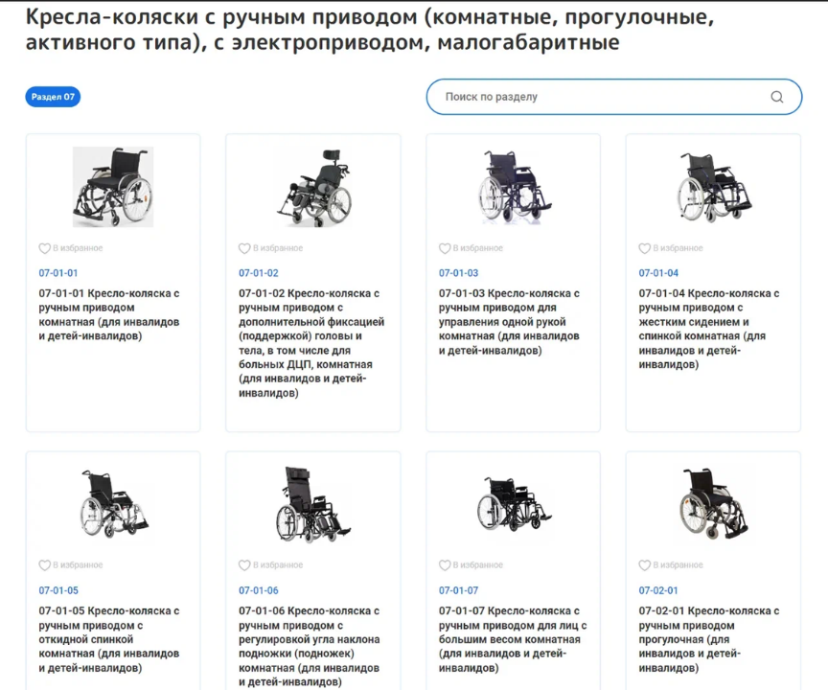
Рисунок 19 – Подкатегории

Зайдя внутрь подкатегории, можно просмотреть ТСР, относящиеся к данной подкатегории. Для помощи в сортировке товаров слева находится панель с соответствующими фильтрами (Рисунок 20).
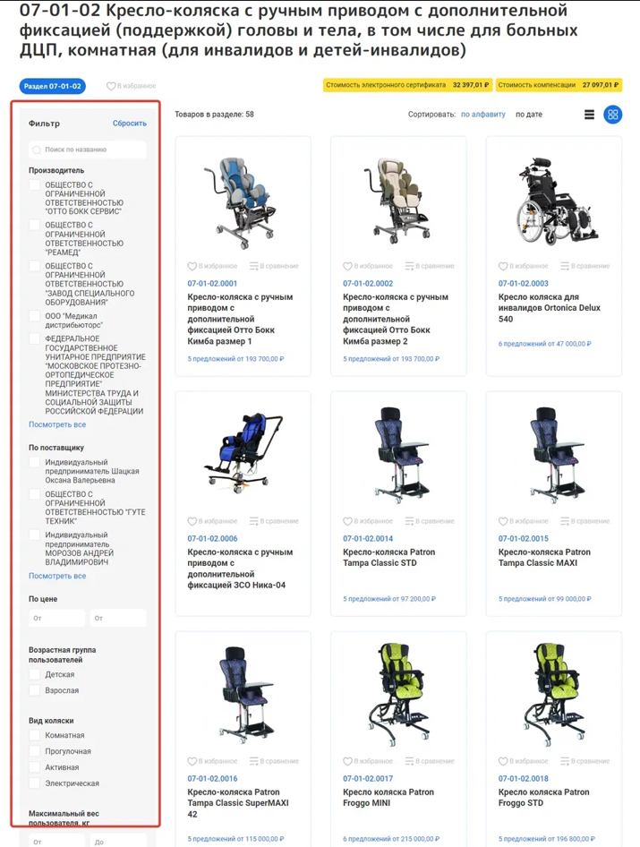
Рисунок 20 – ТСР в подкатегории, фильтры
Также в каталог товаров можно перейти по ссылке внизу главной
страницы (Рисунок 21). Отобразятся категории товаров, а также возможность выбора товаров по: Приказу 86Н, ОКПД 2, ГОСТ 9999, Производителям, Поставщикам (Рисунок 22).


Рисунок 21 – Ссылка «Каталог»

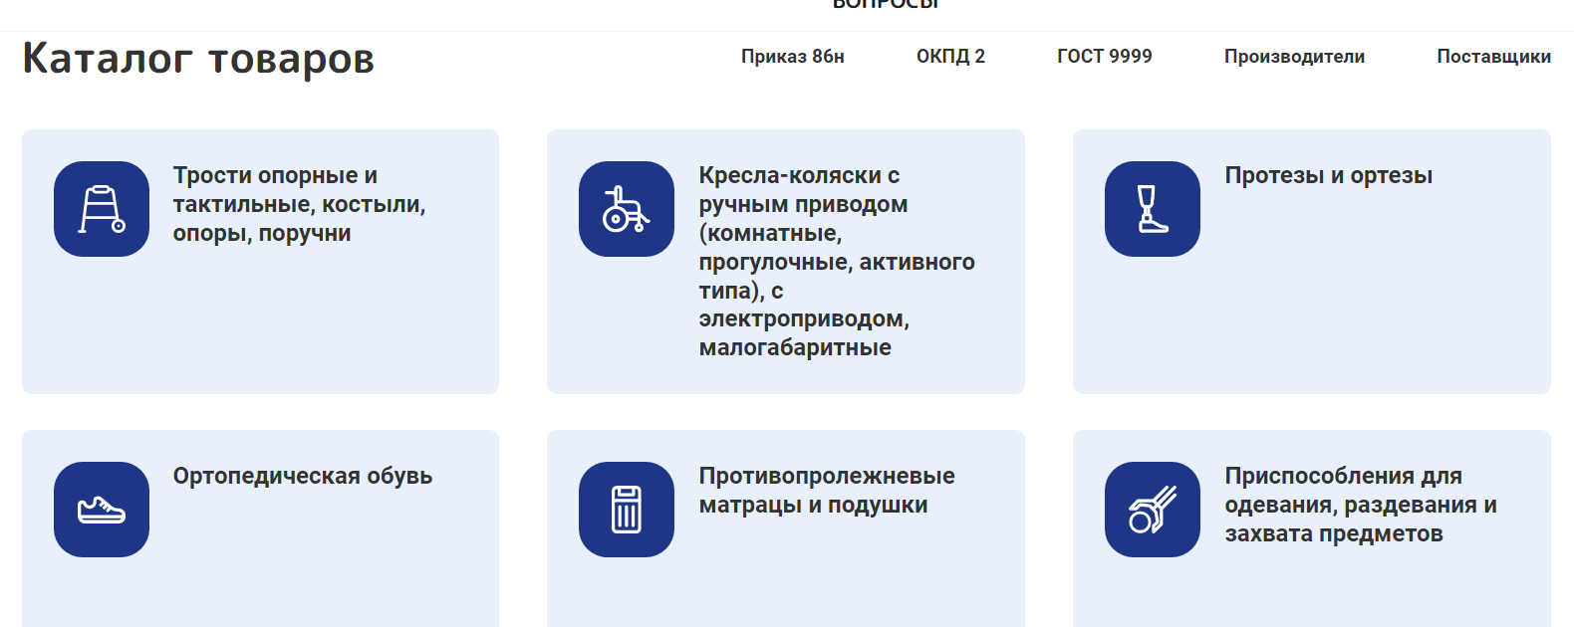
Рисунок 22 – Каталог товаров по ссылке

На нижней панели главной страницы также возможно перейти на официальные страницы СФР в следующих сервисах:
1) Вконтакте;
2) Телеграм;
3) Одноклассники;
4) RuTube;
5) Яндекс Дзен.
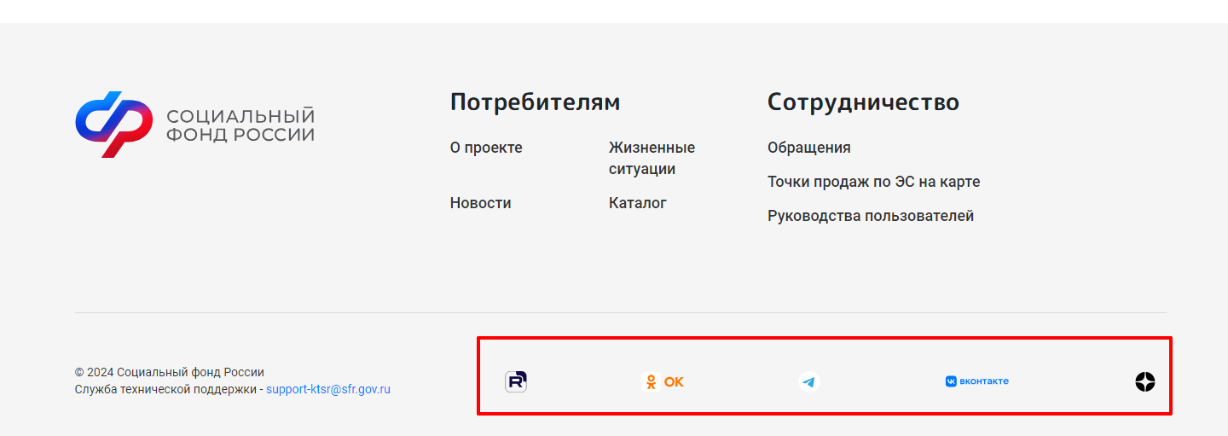
Рисунок 23 – Ссылки на официальные страницы СФР

  - Полезные сервисы
    - Калькулятор компенсации и ЭС
Каталог ТСР предоставляет удобный калькулятор для расчета стоимости компенсации и электронного сертификата за приобретаемый гражданином ТСР (Рисунок 24). В калькулятор можно попасть, кликнув по соответствующим плиткам на главной странице каталога или зайдя в раздел «Полезные сервисы».
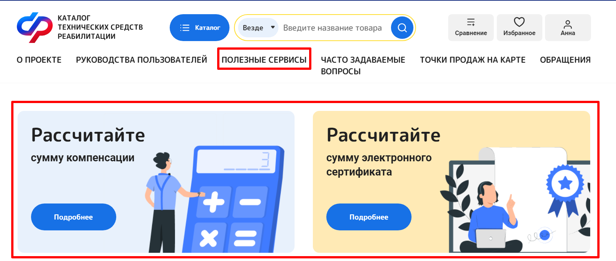
Рисунок 24 – Калькулятор расчета стоимости

Заполнив соответствующие поля калькулятора, можно получить ориентировочное значение компенсации или ЭС за выбранный вид ТСР в соответствующем регионе
(Рисунок 25).
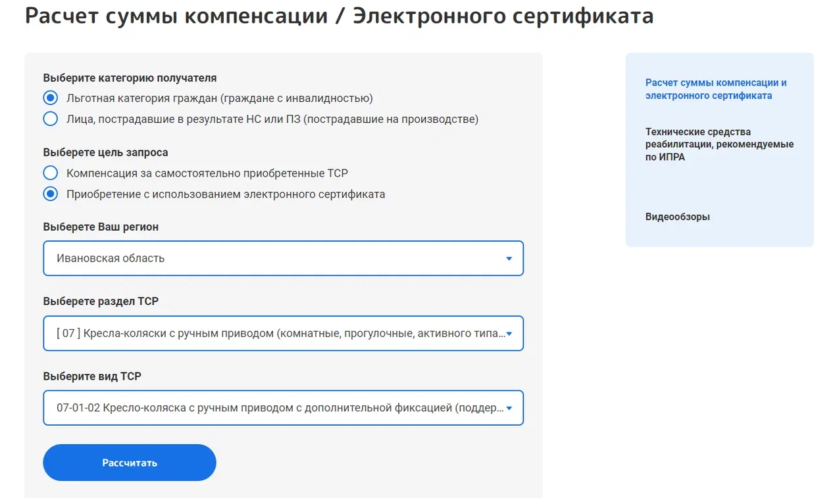
Рисунок 25 – Поля калькулятора

    - Точки продаж с использованием ЭС на карте
В каталоге предусмотрена карта с точками продаж, осуществляющими торговлю с использованием ЭС на карте (Рисунок 26).
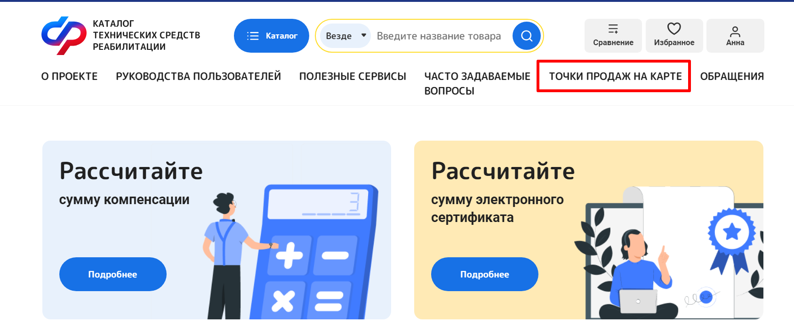
Рисунок 26 – Сервис «Точки продаж на карте»
Кликнув на конкретную точку продаж, можно узнать название торгующего предприятия, а также его адрес. Также в строке поиска можно ввести адрес или названия для поиска интересующей точки продаж (Рисунок 27).
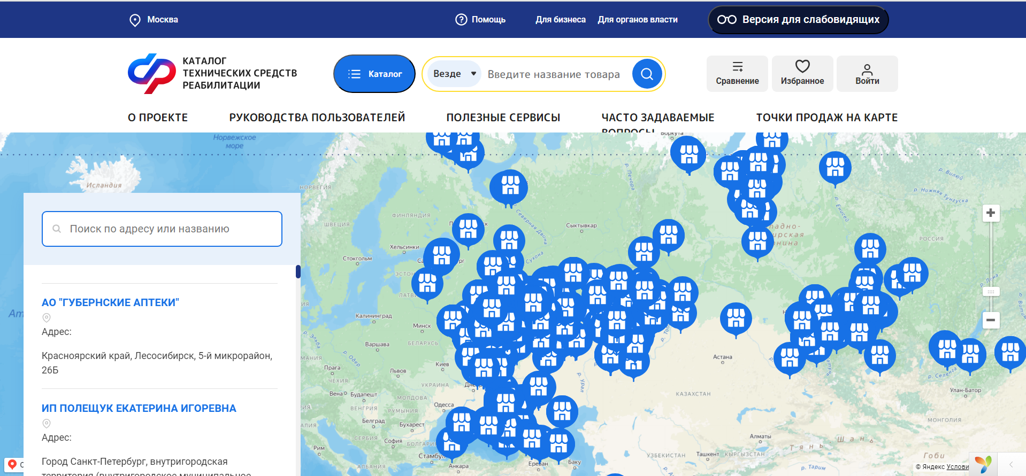
Рисунок 27 – Карта с точками продаж

    - Сервис обращений
Каталог ТСР предполагает наличие обратной связи от службы технической поддержки каталога. Для того, чтобы обратиться в службу поддержки, необходимо перейти в раздел «Обращения», который доступен только зарегистрированным пользователям (Рисунок 28).
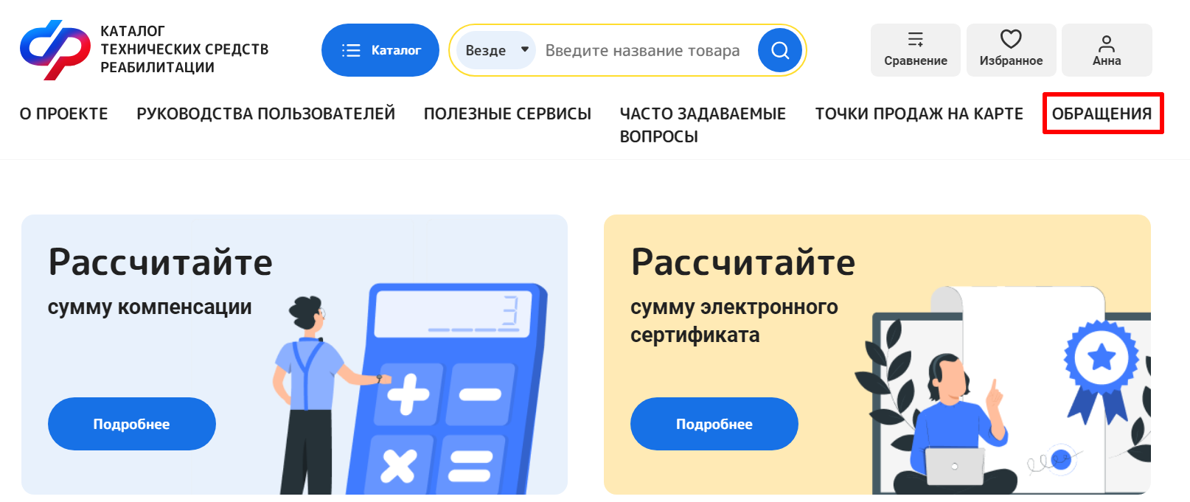
Рисунок 28 – Раздел «Обращения»

В службу поддержки каталога возможно обратиться по телефону, электронной почте, а также через форму обратной связи в разделе «Обращения» (Рисунок 29).
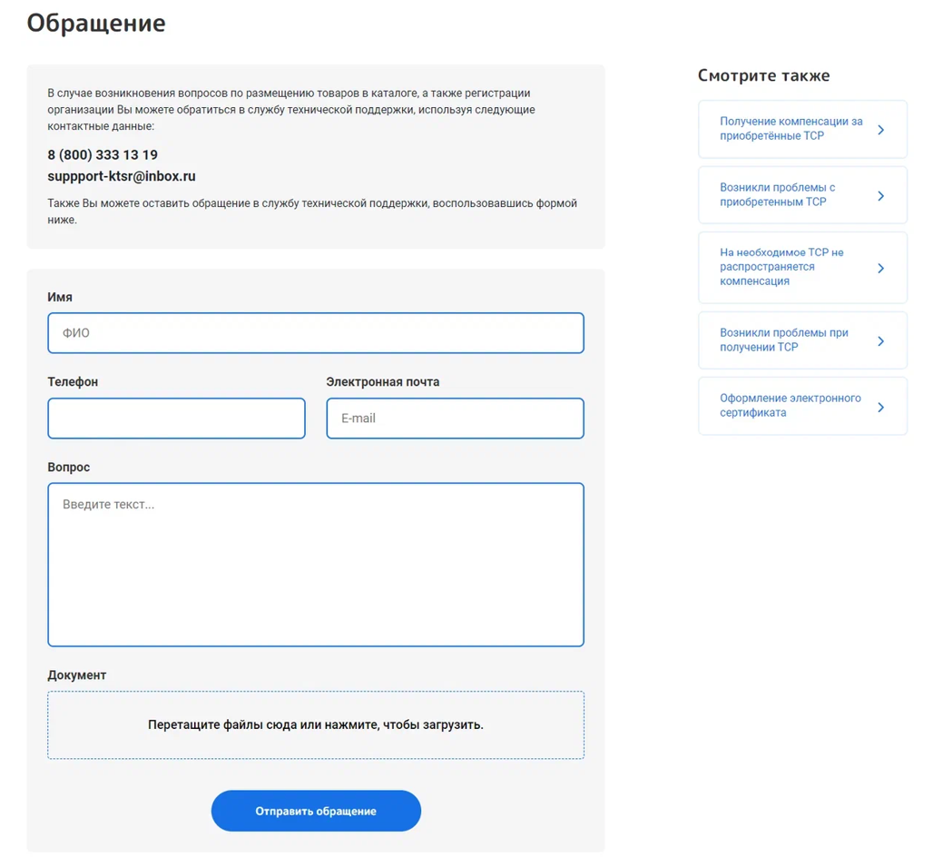
Рисунок 29 – Форма обратной связи

- Аварийные ситуации
Признаками нештатной ситуации являются:
- недоступность Системы (невозможно загрузить главную и внутренние страницы);
- отсутствие на экране необходимой страницы;
- появление окна с сообщениями о нештатной ситуации;
- отсутствие реакции на вызов элементов (кнопки, пункты меню, гиперссылки);
- очень медленная работа Системы.
Несоблюдение условий выполнения технологического процесса
В случае несоблюдения условий выполнения технологического процесса, в том числе при длительных отказах технических средств, необходимо обратиться к администратору.
Несанкционированное вмешательство в данные
В случаях обнаружения несанкционированного вмешательства в данные, необходимо обратиться к администратору.
Действия при отказах технических средств
В случае выхода из строя одного из АРМ или нарушения канала связи локальной сети между АРМ и сервером, выполнение функций, связанных с вышедшим из строя АРМ должно продолжиться на другом АРМ.
Действия при обнаружении сбоев в случае окончания сессии связи
Для восстановления работоспособности в случае окончания сессии связи необходимо осуществить повторный вход в Систему.
Действия при обнаружении сбоев в случае ошибок передачи данных
Для восстановления работоспособности, в случае возникновения ошибок при передаче данных между сервером и клиентским местом, необходимо осуществить перезапуск Интернет-браузера и осуществить повторный вход в Систему.

- Рекомендации по освоению
Перед началом работы с Каталогом ТСР рекомендуется:
- Ознакомиться с нормативно-правовыми актами по вопросам обеспечения техническими средствами реабилитации, предоставляемыми в виде обеспечения по обязательному социальному страхованию от несчастных случаев на производстве и профессиональных заболеваний.
- Ознакомиться с руководством неавторизированного пользователя (настоящий документ).
- Список использованных источников
- ГОСТ 34.201-2020. «Информационные технологии (ИТ). Комплекс стандартов на автоматизированные системы. Виды, комплектность и обозначение документов при создании автоматизированных систем».

